TP : RENDEMENT D’UN PANNEAU PHOTOVOLTAÏQUE

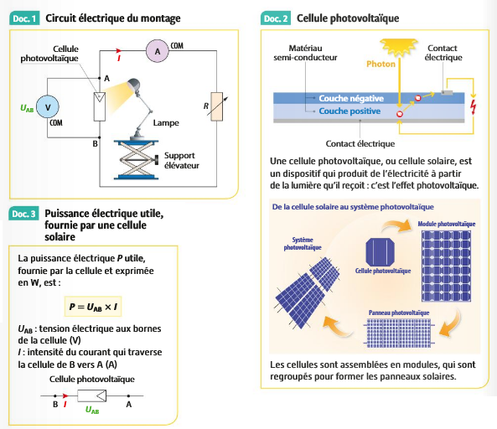

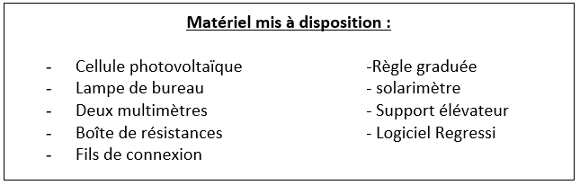
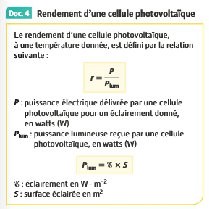

Je donne en rouge les valeurs expérimentales qui permettent de faire le TP
- La cellule photovoltaïque :

1°/ Quelle conversion d’énergie effectue une telle cellule ? Réaliser un diagramme énergétique.

2°/ Produit-elle une tension continue ou alternative ?

- Protocole expérimental :

1°/ On souhaite tracer la caractéristique courant/tension délivrés par ce panneau pour un éclairements donné lorsqu’il est éclairé par une lampe halogène.

Expliquer la démarche expérimentale pour la conduite des mesures à l’aide de quelques phrases simples.

2°/ Mesurer à la règle la surface ces cellules photovoltaïques ainsi que l’éclairement de votre lampe au solarimètre.
S = longueur x largeur = 0.078 x 0.11 = 0,00858 m²
Eclairement : avec le solarimètre on trouve P_{lumsurfacique} = 14.5 W/m²

- Mesures :

1°/ A l’aide d’un tableur, établir un tableau de mesure donnant U et I.
Voir IV
2°/ Rajouter une ligne au tableau pour la puissance électrique P_{elec} fournie par le panneau et calculer sa valeur pour chacun des points de mesure.

IV. Exploitation des mesures :

1°/ Tracer la caractéristique I=f(U) de ce panneau. Faire varier R selon le tableau suivant
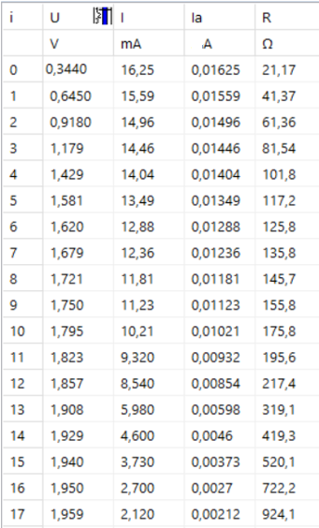
2°/ Peut-on dire que le panneau photovoltaïque est un générateur parfait ? Justifier.

3°/ Tracer la courbe P= f(U) du panneau.

4°/ Commenter l’allure de cette courbe P= f(U).

5°/ Identifier sur cette courbe la valeur où P est à sa valeur maximale.

6°/ Déterminer le rendement du panneau utilisé pour cet éclairement en expliquant clairement vos calculs

